　　　　　　　　　　　　　　　　　　　　　　　　　　　　　　　　　　　　　　　　　　　　　　　　　　　　　　　　≪めざすこども像≫　　　　　　　　　　　　　　　　　　　　　☏　４２－０２９６

吉美こども園だより　１０月号

　　　　　　　　　　令和6年度９月２０日発行

　　　　　　　　　　　　　　　　　　　　　　　　　　　　　　　　　　　　　　　　　　　　　　　　　　　　　　　　　☆思いやりのある子

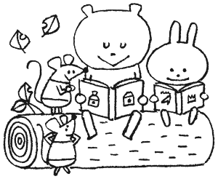　　　　　　　　　　　　　　　　　　　　　　　　　　　　　　　　　　　　　　　　　　　　　　　　　　　　　　　　　☆意欲的に遊び、楽しむ子

　　　　　　　　　　　　　　　　　　　　　　　　　　　　　　　　　　　　　　　　　　　　　　　　　　　　　　　　　☆自分の思いや考えを表現できる子



残暑厳しい日が続いています。日中は真夏を感じさせるような陽ざしですが、朝夕は少しだけ過ごしやすくなり、夜には虫の声が聞こえてきます。暑さ寒さも彼岸まで！もうすぐ秋がやってくるはず！その日を楽しみに、元気に乗り切っていきましょう！

子育てしていると、どうすればいいのかわからなかったり、不安になったりするはありませんか？今は情報化社会で、スマホを使えば簡単にいろんな情報が得られます。それ故に不安になったり焦ったり、情報に気持ちを揺すぶられたりします。『這えば立て　立てば歩けの親心』子どもの成長を楽しみにしているのが親心。でも、スマホや育児書に書かれていることは、あくまでも育ちの目安。みんなが同じタイミングで育つわけではありません。一人ひとりの育ちは違います。

ある本の中で井桁容子先生が『生きものは過程が大事なので、育て急がずに一緒におもしろがりながら、お子さんの経験から学ぶ育ちを応援しましょう！』と書かれていました。どうしても、育った姿（結果）ばかりに目がいってしまいがちですが、大事なのはそこに至るまでの過程！縄跳びも鉄棒も、お箸を使うのもトイレトレーニングも、友だち関係も同じです。最初からうまくいく子はいません。失敗をしながら、何度も何度も経験し、少しずつやり方を工夫したり、感覚をつかんでいったり…けんかする度にぶつかり合いながらも、自分と相手の思いのズレに気づき、一緒に遊ぶためには相手と自分の間で折り合いをつけることが必要だと知り、どうすれば折り合いがつけられるか、体験を通して学んでいきます。

傍で見ていると、口も手も出したくなってしまいますが、そこは子どもの育つ力を信じて、ぐっと待つことも大事です。子どもの悔しい気持ちや悲しい気持ちは、受け止めていただきながら、そこから前に進むための励ましで後押ししてもらえると子どもにとって、大きな力になるのではと思います。たとえ思った結果が出なかったとしても、そこまでの頑張り、努力をしっかりと認めあげてほしいと思います。それが、これから生きていく大きな力となります。

こども園では、このような体験を大切にしながら、子どもたちの育ちを支えていきたいと考えています。子どもの健やかな育ちを支えるためには、こども園と家庭とが同じ思いで関わっていくことが大事です。今後もそのことを意識し、保護者の方との連携、コミュニケーションを大事にしながら、保育していきたいと思います。今後よろしくお願いします。

園長　多田　綾子

　　　　　　　　　　　　　　　　　　　　　　　　　　　　　　　　　　　　　　　　　　園長　多田綾子

１０月の行事予定



１日(火)安全点検日

２日(水)さくらんぼ(ママ体操！講師：水夢インストラクターさん)

３日(木)年中児発達サポート事業(4歳児めろん組)

４日(金)きみっこひろばの運動会！(吉美こども園ホール)

５日(土)希望保育・みかん組親子レク(クッキングを予定しています！)

７日(月)ミニさくらんぼ(未就園児の親子対象)

９日(水)さくらんぼ(リズムあそび：未就園児の親子対象)

１２日(土)育友会　ハロウィンまつり

１５日(火)避難訓練

１６日(水)教育相談二次

１８日(金)誕生会・きみっこひろばのハロウィン(農振センター)

１９日(土)希望保育

２０日(日)清山荘まつり(ぶどう組)

２１日(月)ベビーさくらんぼ（０歳児の親子対象）

２４日(木)さくらんぼ(未就園児の親子対象：アンパンマンバスに乗ってお出かけ)

２５日(金)まごころ弁当・清山荘訪問(めろん組)

２６日(土)希望保育

２８日(月)ミニさくらんぼ(未就園児の親子対象)

３０日(水)園内研修(井桁容子先生をお招きして職員対象に研修を行います。)

さくらんぼハロウィンパーティー(未就園児の親子対象)









≪１０月のねらい≫

0歳児…個々の発達に添った運動をし、身体をのびのびと動かす。

1歳児…戸外あそびや散歩を通して自然に触れたり、身体を動かしたりして遊ぶことを楽しむ。

2歳児…散歩などに出かけ、秋の自然に触れ楽しむ。

3歳児…身近な秋の自然に興味を持ち、見たり触れたりして遊ぶことを楽しむ。

4歳児…身近な秋の自然に触れたり、あそびに取り入れたりすることを楽しむ。

5歳児…友だちと一緒に思いきり体を動かして遊び、自分の力を十分に発揮して達成感や充実感を味わう。

☆ルクミーの記入ついて

・毎朝、お忙しい中、ルクミーでご家庭でのお子さんの様子をお知らせいただき、ありがとうございます！ご記入いただいた内容は、お子さんの様子を知る貴重な情報として、職員で共有させて頂いています。園での様子は、ルクミーのおたよりでお知らせをさせて頂いていますが、添付する写真については、その日の様子が分かるものになっていますので、幼児クラスに関しましては、個々の姿が写っていない場合もあります。お子さんとの日々の会話のきっかけにして頂けたらとの願いであります。ご了承下さい。また、連絡帳での保護者の方からのお返事やケガなど、保護者の方とお出会いして、直接、顔を見て、伝えるように心掛けております。内容によっては、お返事に関してはお時間を頂く場合があるかもしれませんが、ご理解頂きますよう、よろしくお願いいたします。一人ひとりに日々の様子をお知らせできたらと思って努力しておりますが、限られた時間の中でのやり取りになってしまいます。保護者の方が知りたい情報や、お子さんの様子などがありましたら、遠慮なく、職員にお声がけ下さい！！よろしくお願いいたします。



・お待たせしました！吉美こども園のアイドル、ばなな組・もも組の紹介です！！幼児クラスからも愛され、可愛がってくれている、お兄ちゃん、お姉ちゃんを「ママ♡」と呼んでいる子もいます。



ばなな組、初めてのクッキング☆

アンパンマン

推し☆のアンパンマンバス！！

なになに？

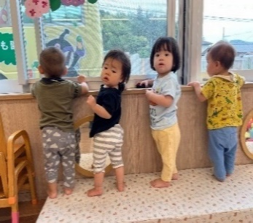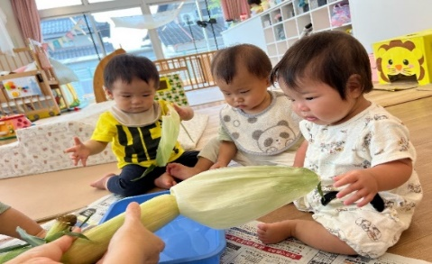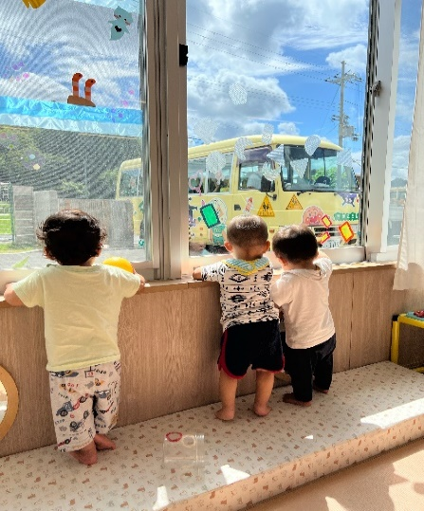



個人懇談のお知らせ！

・今月からぶどう組スタートで個人懇談を開始しました。順次、めろん組、みかん組も行います。お忙しい中ではありますが、お子さんの家庭での様子を教えて頂いたり、園での様子を伝えたりする貴重な時間となりますので、ご協力よろしくお願いします。日程については、

担任からお伝えさせて頂きます。乳児

クラスもご希望されるご家庭は懇談を

させて頂きますのでお声がけ下さい。

ありがとうございました！！

タイヤ・・・めろん組　田村様

・園庭の遊具に使わせていただきます。

あ

足なら大丈夫！！

もも組！水遊び、足からデビュー☆

ー

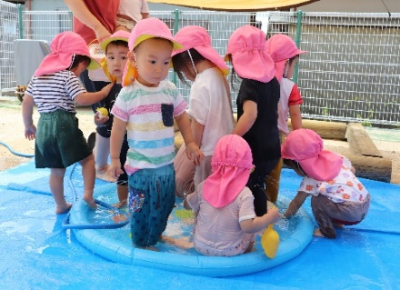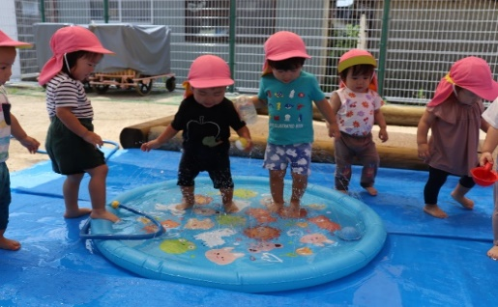

・よろしくお願いします！

坂野千枝子保育教諭が９月からお世話になっています。どうぞ、よろしくお願いします！！